# 1. Literature review

## 1.1 Website for reading and publishing novel domain

Up to now, the evolution of web technology has gone through three phases: Web 1.0, Web 2.0 and Web 3.0.

Web 1.0: This was the early days of websites when they were created solely by posting textual content on the internet so most of these websites were static webs with only textual content without user interaction. During this period the areas that web developers were interested in were building HTTP protocols, ..; building standard markup languages: HTML, XML; create the first web browser; build a number of web development platforms and tools. During this period the most used web programming languages ​​were Java and JavaScript. At the same time web developers also started creating websites and looking to commercialize them by building web business models.

Web 2.0: Web 2.0 is a term derived from O'Reilly Media Web 2.0 conference in 2004. This phase did not recognize the changes in the waves of new web development technologies, but instead focused on changes in the purpose and the way people use the web. This is also the period that marks the birth of the next generation of Internet-based services. This second generation focuses on online interaction, collaboration, and sharing among Internet users. Topics that stand out during this period include: social media, social bookmarking, media sharing, user collaboration to build and develop a website together (for examples: Wikipedia website).

Web 3.0: This is a term that appeared in the New York Time in 2006. This period refers to the 3rd generation of Internet-based services or intelligent Web. This phase focuses on the widespread use of technologies based on artificial intelligence such as natural language processing, machine learning, rule-based inference, personal agent, ... This is also the period when the source Huge data on the web is exploited and used more effectively. At the same time websites at this stage are personalized.

(Jovanović, 2014)

In short, Web 1.0 focuses on building protocols, platforms, and tools for web development, as well as on web commercialization. Web 2.0 again focuses on revamping the Web's front-end and improving user interface. Web 3.0 is mainly focused on improving the Web's backend by applying artificial intelligence technologies to make the web smarter.

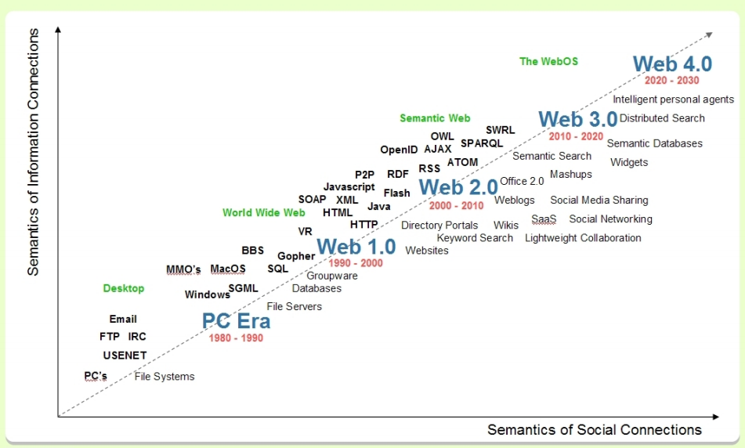

Figure 1: Evolution of the Web (Spivack, 2009)

Currently the number of Internet users is increasing rapidly. We Are Social and Hootsuite's Global Digital 2019 Report for 2019 points out that: every day, the average number of internet users increases by more than one million new users. According to this report, there are 4.39 billion internet users in 2019, an increase of 366 million (9%) compared to January 2018.There are 3.48 billion social media users in 2019, for a total worldwide numbers increased by 288 million (9%) as of this time in 2018.

(Kemp, 2019)

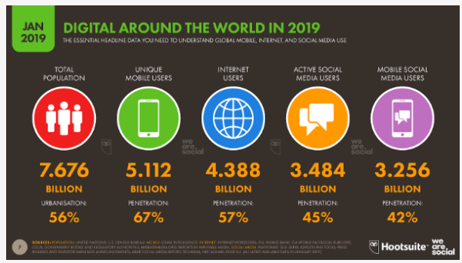

Figure 2: Digital around the world in 2019 (Kemp, 2019)

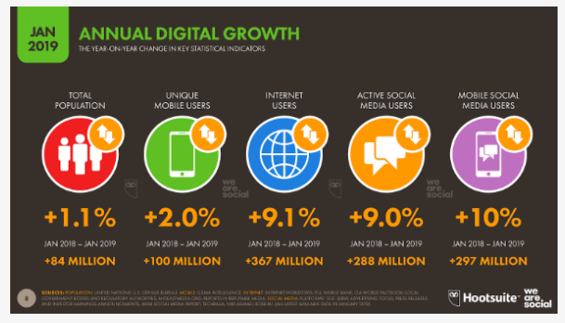

Figure 3: Annual digital growth (Kemp, 2019)

In a survey by Stackoverflow 2020. Top 3 most popular programming languages today are JavaScript (67.7%), HTML / CSS (63.1%), SQL (54.7%).

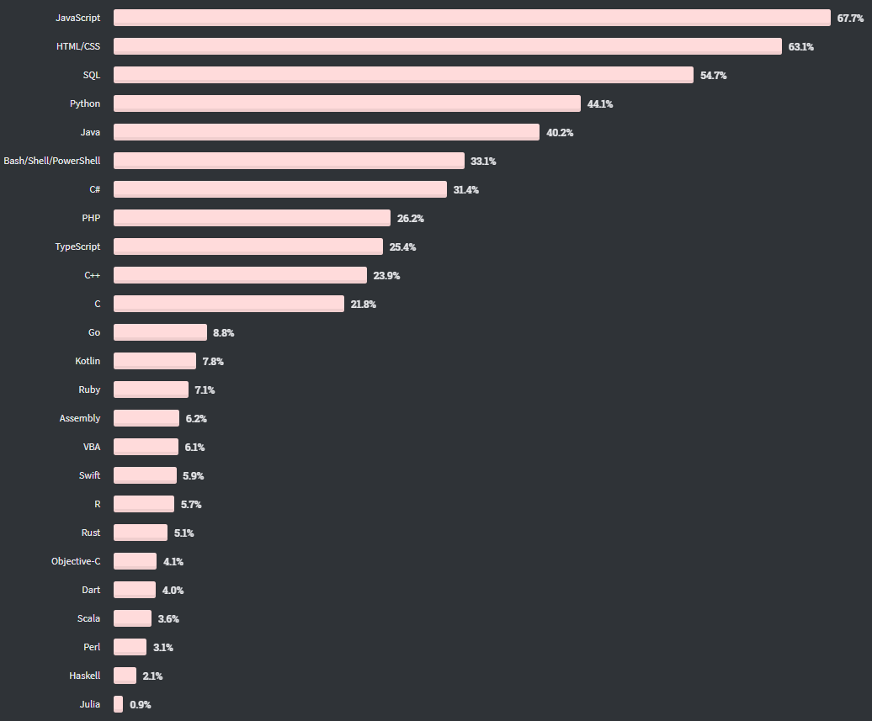

Figure 4: Ranking of popular programming languages (Stackoverflow, 2020)

At the same time, jQuery, React.js and Angular are also the top 3 most popular web frameworks in 2020.

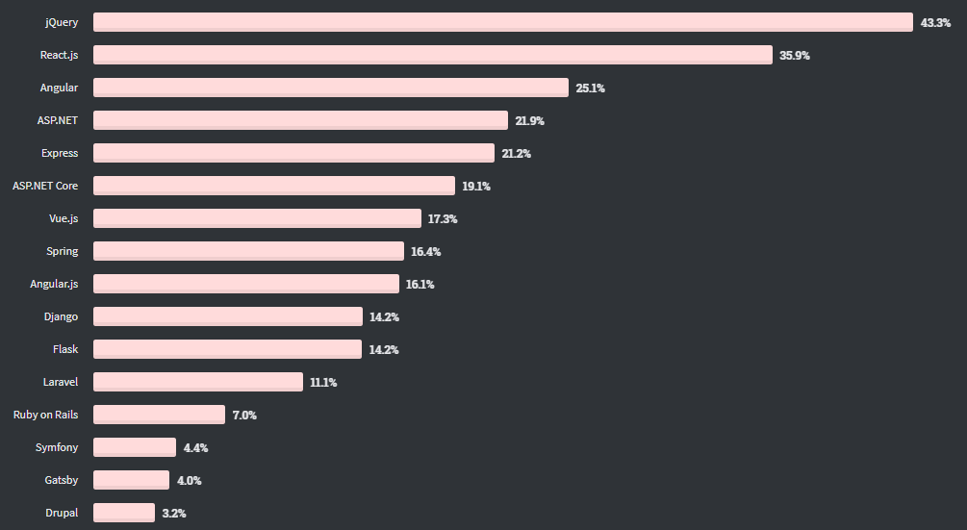

Figure 5: Ranking of popular web frameworks used by programmers (Stackoverflow, 2020)

(Stackoverflow, 2020)

The above are the current state of web technology, but following the rapid growth trend of mobile users, web developers have redirected to mobile users and find ways to balance and optimize speed of loading on mobile sites (Accelerated Mobile Pages). Besides, since 2020, web technology has entered the 4.0 period with the explosion of artificial intelligence (Spivack, 2009) , so web technologies will be more and more integrated with artificial intelligence and optimized voice search. At the same time, ensuring network security will still be focused because the more technology develops, the more sophisticated tricks attackers have to attack and steal personal data, especially bar data. user's online math for self-seeking.

Particularly for websites that allow reading and self-publishing novels, due to the need to read novels of a large number of users, at present there are many websites that allow reading novels or publishing their own works. The most popular websites in the world today are:

* 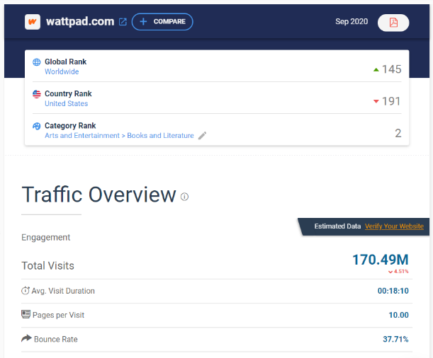Wattpad - <https://www.wattpad.com/>: This is a platform that allows users to read and compose stories on the platform itself. According to SimilarWeb (2020) analysis, this website is ranked 145th worldwide and 2nd in the category of websites about Books and Literature.

Figure 6: Ranking of Wattpad website on September 2020 (SimilarWeb, 2020)

* 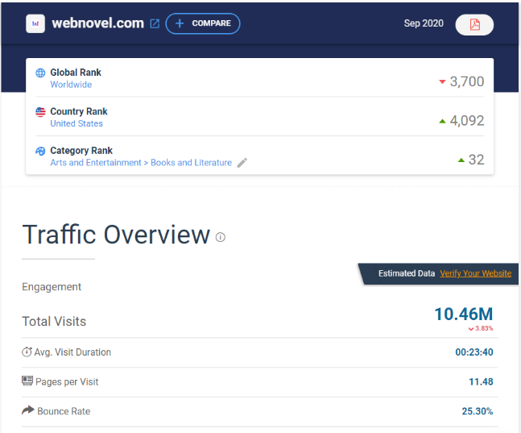Webnovel **-** <https://www.webnovel.com/>: It is also a platform for reading and composing novel. This website is ranked 3700 worldwide and 32nd in the category of websites for Books and Literature (SimilarWeb, 2020).

Figure 7: Ranking of Webnovel website on September 2020 (SimilarWeb, 2020)

* Wuxiaworld - <https://www.wuxiaworld.com/>: According to SimilarWeb (2020) analysis, this storybook website is ranked 4087 worldwide and 36th in the category of websites about Books and Literature. (SimilarWeb, 2020).

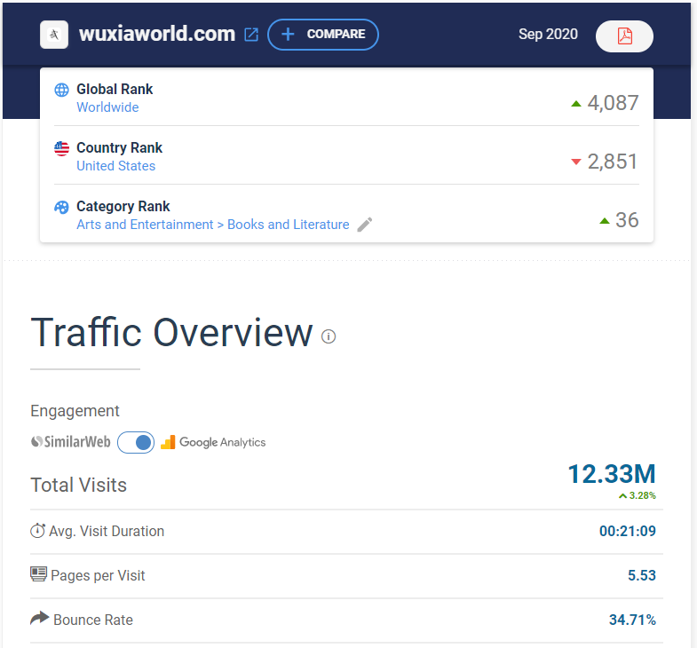

Figure 8: Ranking of Wuxiaworld website on September 2020 (SimilarWeb, 2020)

In Vietnam, popular reading book websites are: Wattpad, Truyenfull (<https://truyenfull.vn/>) ranked 838 worldwide and 18th in Art and entertainment category, Webtruyen (<https://www.webtruyen.com/>). (SimilarWeb, 2020)

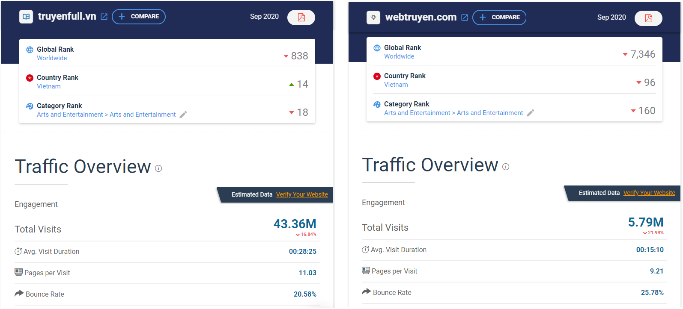

Figure 9: Ranking of Wuxiaworld website on September 2020 (SimilarWeb, 2020)

From the above images, it can be seen that the websites reading and composing stories have a large number of users, especially the website Wattpad - the website has more than 170 million visitors and is ranked 145 in the world (SimilarWeb, 2020). So it's a great idea to build a website that allows you to read and self-publish your novel. However, at present, Wattpad has been very successful in this field so in the coming time to follow the general development trend of web technology and to be more convenient and user-friendly for users, these websites need to develop application for mobile users and can integrate cue algorithms to enhance the personalization of the user experience. Besides, in addition to reading novels, users can listen to their content through audio files. This feature can attract a large number of lazy readers, or allow users to take advantage of their time doing other things.

## 1.2 Problems of reading and publishing novel website

For a website that allows users to read and compose stories, the first issue to consider is the number and variety of novels posted to meet the rich demand of users. In order to have a large collection of novels, these website administrators must have a large human resource of translators, editors, .... Currently, the websites that read fiction on the market have a number of different ways to solve this problem. Firstly, the administration team of the big website will build a team of translators, converters, editors, ... And contact the authors for permission to translate and post the novel on their website. These methods ensure that the works are not entangled in copyright infringement but need a lot of costs and manpower to maintain and develop the website. The second way adopted by some of the smaller websites is to contact the big websites and buy back their database. By doing this, these websites will immediately have a large and diverse number of novels, but since there is no staff to keep updating new novels, the content on the website will gradually become outdated and not attracting users and keeping visits steady. And of course, buying this database also consumes a small cost. Therefore, some other websites have solved the problem of database purchase cost and the lack of diversity and the content is not updated regularly is using some tools to leech the works posted on different major websites. This is a low-cost and diversity approach that can be compensated for by leeching content from multiple sources, but this does face serious legal issues of piracy. These websites can be sued or large websites will apply some measures to prevent from stealing novel content such as inserting photo links into stories, ... So this is not a good plan to build a reading novel website for long-term development. Another direction that some websites use is to build community-based content, which allows users to contribute their novels to the website in the form of their works. Users are responsible for the copyright issues of the works they post or the websites will provide the novel converters from abroad so that the user can contribute translations to the website. This method is used by some big websites such as Wattpad, Truyenfull,…. This way of developing content helps the webmaster team to have a variety of novel content and not have to deal with copyright issues of the published novels. However, this way of developing community-based content requires a way to engage users because the development of website content is entirely dependent on user input. Therefore, the larger the number of users, the more diverse the content of the website is.

The second problem that novel websites need to solve is the data storage problem. Websites need to store an enormous amount of novel chapters of varying genres. So the database of such a website is very large.

For websites reading novels, ensuring the performance of the website is also a matter of concern. With a large number of visitors, the website still has to maintain a response speed or display the content of story chapter no more than 3 seconds.

In addition, to increase user engagement, some websites allow users to monetize the translation of stories, the support of other users for the work they post, and at the same time the website may also require users to pay for works for which they have copyright. This money is often used to pay for the activities of the website to keep running. Therefore, the issue of online payment and the security of online payment transactions should be of primary concern. To solve this problem, websites on the market are often using online payment services provided by companies specializing in this service. Thereby improving the safety of online transactions.

For websites that allow users to post their own works, controlling the content users post to avoid users posting spam links or links containing virus is also a problem that needs to be resolved. One way widely used on today's websites is for webmasters to post warnings to users asking not to click on strange links in comments.

# 2. Technologies

As discussed above, a website that allows users to read and publish the novel will be built. And of course, the technologies that will be used to do this project are web technologies. Currently there are many technologies for developers to choose from to develop a website to read and publish novels. In addition, this website also needs a large database to serve its operation. Here are some popular web and database development technologies.

* Front-end technologies: Bootstrap, Angular, React, etc.
* Back-end technologies: PHP, Java, C# etc.
* Databases: MySQL, SQL Server, SQL Lite, etc.

## 2.1 Front-end technologies

### 2.1.1 Bootstrap

According to W3school documentation official, Bootstrap is an open-source front-end framework, geared towards mobile-first front-end web development. Bootstrap uses HTML, CSS, and JavaScript to create design patterns for the elements of a web interface: Layout, navigation bar, buttons, typography, etc (w3school, 2020). Thanks to that, building web interface becomes quicker and easier.

**Advantages:**

One of the outstanding advantages of Bootstrap is that this framework has a lot of templates available corresponding to many different themes, developers can easily modify and change these templates by adding or removing codes is needed to match the requirements of the project. Thanks to that it can meet many design needs for projects to help shorten the time to develop website interfaces. Besides, this is a very stable framework, compatible and keep the results displayed on all popular browsers such as Edge, Chrome, Fifefox, etc. This framework is also responsive for desktops, phones and tablets. Also, getting started with Bootstrap is also very simple. Although this framework is created based on HTML, CSS, and JavaScript, it only takes knowledge of HTML and CSS for developers to use this framework. Besides, during use, if there are any problems, the developer can easily and quickly find great support in the documentation of Bootstrap's official website or from the large community. with over 71,000 contributors on Github (Bootstrap, 2020)

**Disadvantages:**

As discussed above, a website that allows users to read and publish the novel will be built. And of course, the technologies that will be used to do this project are web technologies. Currently there are many technologies for developers to choose from to develop a website to read and publish novels. In addition, this website also needs a large database to serve its operation. Here are some popular web and database development technologies.

**Popularity:**

Bootstrap is a very popular framework and is applied to many websites in all fields, including large high ranking websites. Based on the diagram below, it can be seen that bootstrap is very popularly used in websites in areas such as: business, shopping, education and news. All of these domains have several hundred websites in the top 10000 that use Bootstrap. (Majida L. et al, 2019)

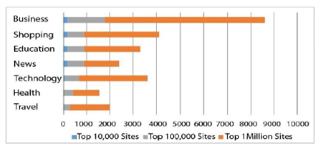

Figure 10: The popularity of Bootstrap on sites belonging to different fields (Majida L. et al, 2019)

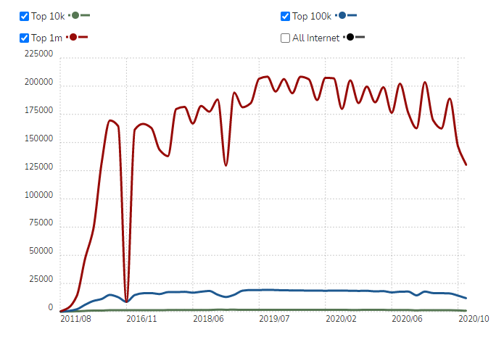

Figure 11: Bootstrap usage statistics (Builtwith, 2020)

According to the statistics of Builwith (2020) in the figure above, from February 2020 to October 2020, the number of websites using Bootstrap increased and decreased continuously, until October 2020 had the lowest decrease. However, there are still nearly 12,000 websites in the top 10,000 and more than 125,000 websites in the top 1 million use this framework.

**Objects suitable for use:** Bootraps phù hợp với các trang web không có yêu cầu cao về tính sáng tạo, cần phản ứng lại tốt và có hiệu suất cao khi người dùng truy cập bằng điện thoại. Ngoài ra, framework này thích hợp cho những lập trình viên chưa có nhiều kinh nghiệm xây dựng frontend.

### 2.2.2 Angular

Angular là một khung thiết kế ứng dụng và nền tảng phát triển được hỗ trợ bởi Google. Các nhà phát triển có thể sử dụng framework này để phát triển các ứng dụng di động, ứng dụng web hay ứng dụng desktop. Angular là một JavaScript framework và được xây dựng theo mô hình Model View Controller design pattern. Angular rất hiệu quả và phù hợp trong việc tạo single-page apps kể cả những single-page apps phức tạp.

**Advantages:**

Trên thực tế, nhiều nhà phát triển lựa chọn Angular vì framework này được hỗ trợ bởi Google nên họ không cần lo lắng về việc framework này sẽ bị ngừng hoạt động trong tương lai. Đây là một lựa chọn an toàn để các lập trình viên xây dựng giao diện của các website. Bên cạnh đó, trên trang web chính thức của Angular có các tài liệu hướng dẫn rất chi tiết nên các nhà phát triển có thể dễ dàng tìm thấy thông tin và tài liệu hỗ trợ mà họ cần. Và framework này cũng có một cộng đồng lớn được duy trì tích cực nên các vướng mắc của các nhà phát triển có thể được giải quyết nhanh chóng nhờ sự hỗ trợ của cộng đồng. Hiện tại, Angular có hơn 69 nghìn sao với hơn 18 nghìn members trên Github (Github, 2021). Thêm vào đó, khi sử dụng framework này để lập trình một ứng dụng, các nhà phát triển có thể tạo các components như projects, components, classes, services,… bằng cách nhập các dòng lệnh on the terminal. Ví dụ để tạo một component nhà phát triển có thể mở terminal và gõ “ng generate component ” + “component’s name ” như ảnh dưới đây. Trong ảnh này là câu lệnh tạo một component tên là profile trong project MyProfile.

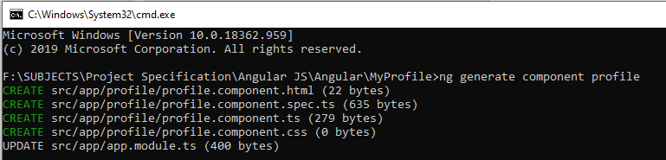

Figure 12: Create a component in Angular

Angular là một framework có cấu trúc phát triển ứng dụng rõ ràng. Phần View bao hàm HTML cho một component nhất định có thể là một component nhỏ của một Layout hoặc toàn bộ Layout. Phần Model có thể hiểu là các thuộc tính của các lớp component, chứa dữ liệu để thực thi trong View. View/model là class quản lý các hoạt động của view và model. Nghĩa là nó sẽ xử lý truy xuất dữ liệu và các tương tác của người dùng. Two-way binding cũng là một ưu điểm lớn, nhờ đó bất kỳ sự thay đổi dữ liệu nào ở View sẽ được tự động cập nhật cho các thuộc tính bên trong class (Model).

**Disadvantages:**

Mặc dù Google đã cung cấp tài liệu hướng dẫn khá chi tiết nhưng Angular vẫn khá khó để học và thực hành ngay được kể cả khi nhà phát triển có kinh nghiệm với JavaScript, HTML và CSS. Sự khó khăn này là do Angular có những quy tắc và khung hoạt động riêng yêu cầu các nhà phát triển bắt buộc phải tuân theo. Thêm vào đó, không như các framework khác là React và Vue.js chỉ có khái niệm về components, framework này bao gồm rất nhiều khái niệm như components, pipes, modules, router, services, directives, etc dễ gây nhầm lẫn đối với những người mới (Amit N. & Roy M. J., 2019). Ngoài ra, angular là một frontend framework nên rất khó để bảo mật bằng backend vì vậy việc kiểm tra dữ liệu khi sử dụng API cần được chú trọng để việc trả về dữ liệu được tốt nhất.

**Popularity:**

Angular là một framework được sử dụng rộng rãi trong những năm gần đây, theo (W3Teachs, 2021) tuy Angular có số lượng các trang web sử dụng ít hơn Bootrap nhưng các trang web này lại có lưu lượng truy cập cao hơn. Bằng chứng là các trang web phổ biến như [Udemy.com](https://w3techs.com/sites/info/udemy.com), [Harvard.edu](https://w3techs.com/sites/info/harvard.edu), [Autodesk.com](https://w3techs.com/sites/info/autodesk.com), About.google, Intel.com,… đều sử dụng Angular.



Figure 13: Angular Market Position ( (W3Teachs, 2021)

**Objects suitable for use:** Angular lý tưởng để xây dựng các trang web single-page apps, đặc biệt là các ứng dụng web cực kì phức tạp cần sự linh hoạt rất cao, được các doanh nghiệp phát triển. Vì vậy Angular chỉ lý tưởng cho các lập trình viên dày dạn kinh nghiệm và sẵn sàng đầu tư thời gian học tập.

### 2.2.3 React

React (React Js) là một thư viện JavaScript được Facebook phát triển để xây dựng giao diện người dùng nhanh chóng (React, 2022). Khác với Angular, đặc trưng của React là Vitual DOM, nó tạo ra bản cache cấu trúc dữ liệu của ứng dụng và lưu vào bộ nhớ. Sau đó mỗi khi lặp, nó sẽ liệt kê và câp nhật những thay đổi trên DOM.

**Advantages:**

Hiệu suất của React được tối ưu nhờ việc tính toán và chỉ cập nhật những thay đổi lên DOM.

Ví dụ dưới đây định nghĩa một component Hoge thông qua câu lệnh **var Hoge = React.createClass(….).** Component này được render ra View bằng câu lệnh **React.render( <Hoge />, document.getElementById('content'));**. Nhờ đó mà khi lập trình viên viết các function trên Hoge thì View sẽ được tự động cập nhật.

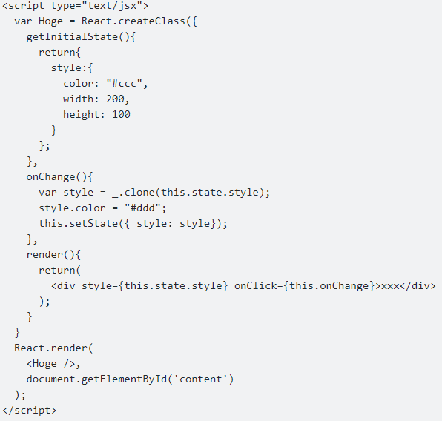

Figure 14: Example code of create and render a component in React

Thêm vào đó, khi sử dụng React, các lập trình viên có thể viết code JavaScript dễ dàng hơn nhờ sử dụng cú pháp JSX (Javascript mở rộng) cho phép trộn giữa code HTML và Javascript mà không cần nối chuỗi.

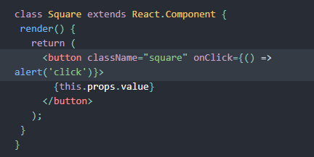

Figure 15: Example blend of HTML and JS code (React, 2022)

**Disadvantages:**

React không phải là một MVC framework mà chỉ là một thư viện ở tầng View vì vậy khi sử dụng thư viện này vào mô hình MVC thì cần kết hợp với các mô hình và thư viện khác. Chính vì vậy, React không hỗ trợ two-way binding nhưng Angular. Bên cạnh đó, React có kích thước (khoảng 35 KB) gần bằng Angular (39 KB) trong khi React chỉ là một thư viện. Thư viện này cần cấu hình lại nếu được tích hợp vào các framework khác như Spring Boot,… nên thư viện này khá khó tiếp cận cho những lập trình viên mới tiếp cận lập trình web.

**Popularity:**

React là thư viện rất được ưa chuộng trong năm 2021, theo khảo sát hơn 36 nghìn lập trình viên chuyên nghiệp của StackOverFlow (2021), có đến 36,8% sử dụng React và đang có xu thế thay thế vị trí đầu bảng của jQuery.

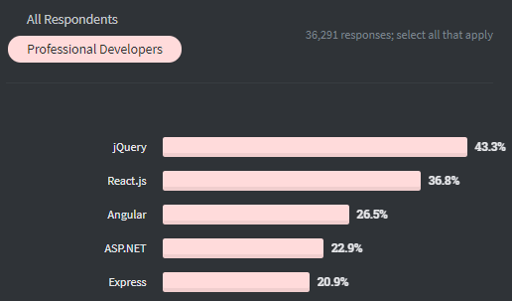

Figure 16: Survey the popularity of Web technologies (StackOverFlow, 2020)

Bên cạnh đó, React cũng được sử dụng bởi rất nhiều các công ty lớn như: Facebook, Instagram, Netflix, New York Times, Yahoo, WhatsApp, Codecademy, Paypal Dropbox, Microsoft, etc.

**Objects suitable for use:** React phù hợp để phát triển những trang web có quy mô lén cần khả năng mở rộng cao. Vì vậy không cần thiết sử dụng React cho một dự án nhỏ và đơn giản. Thư viện này sẽ lý tưởng cho những lập trình viên có kinh nghiệm lập trình web hơn.

## 2.2 Back-end technologies

### 2.2.1 PHP

PHP (Hypertext Pre Processor) là một ngôn ngữ lập trình kịch bản được dùng cho phía máy chủ, mã nguồn mở hay các mục đích tổng quát (PHP, 2021). Đặc biệt PHP rất phù hợp để phát triển web. Hiện nay PHP là một trong những ngôn ngữ lập trình phổ biến nhất. Các đoạn code PHP có thể nhúng vào các đoạn mã HTML để tạo các trang web một cách nhanh chóng và các trang web này có thể dễ dàng được thay đổi nội dung, tương tác và phản hồi với người dùng.

**Advantages:**

PHP là một ngôn ngữ lập trình mã nguồn mở, có cấu trúc đơn giản, dễ hiểu. PHP cũng được cài đặt trên nhiều Web Server phổ biến như Apache hay Internet Information Services được đính kèm trên các phiên bản Window,… Bên cạnh đó PHP là một ngôn ngữ lập trình web lâu đời nên rất phổ biến và có cộng đồng lớn, chất lượng cho các lập trình viên trong quá trình sử dụng. PHP cũng có rất nhiều hàm, framework (Laravel, CakePHP, CogeIgniter,…) để hỗ trợ cho việc phát triển web site. PHP cũng có thể làm việc với nhiều hệ cơ sở dữ liệu thông dụng như MySQL, MS SQL, Oracle,… (Khandwala, 2012)

**Disadvatages:**

Bên cạnh các ưu điểm như tốc độ nhanh, các framework hỗ trợ mạnh mẽ cho việc phát triển các website theo mô hình MVC và khả năng mở rộng lớn thì vấn đề bảo mật của PHP vẫn là một nhược điểm cần lưu ý. Mặc dù ngôn ngữ lập trình này đã triển khai một số cơ chế để các lập trình viên có thể sử dụng để tăng tính bảo mật nhưng nếu như mã nguồn có lỗ hổng bảo mật thì người ta có thể lợi dụng nó (Khandwala, 2012). PhP không phải là ngôn ngữ lập trình có tính mô đun cao nên khó sử dụng cho các ứng dụng lớn.

**Popularity:**

Theo thống kê của SimilarTech (2021), hiện tại có khoảng hơn 5,5 triệu website được phát triển bằng PHP, trong đó có một số website nổi bật như: vk.com, tumblr.com, stripchat.com và weibo.com. Theo thống kê của BuiltWith (2021), có khoảng 50% số website trong top 100 nghìn website sử dụng PHP.

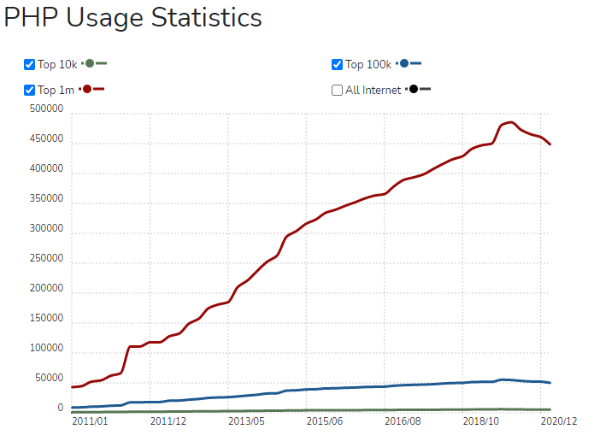

Figure 17: PHP usage statistics (Builtwith, 2020)

**Objects suitable for use:** PHP phù hợp để phát triển các dự án nhỏ, chi phí thấp, không có quá nhiều các logic xử lý phức tạp. PHP thích hợp cho các dự án cần xử lý chủ yếu ở giao diện Web, không yêu cầu bảo mật cao, chỉ cần truy xuất dữ liệu, quản trị như các trang web tin tức, web đọc truyện,… . Và nó không phù hợp để phát triển các web có nhiều kết nối yêu cầu realtime và thời gian xử lý cực nhanh. Đây cũng là một ngôn ngữ lập trình web dễ tiếp cận cho những người mới.

### 2.2.2 Java

Java là một ngôn ngữ lập trình hướng đối tượng, bảo mật mạnh mẽ, mã nguồn mở được ứng dụng trong rất nhiều lĩnh vực như thiết kế website, ứng dụng di động, desktop app, game app,… Riêng đối với thiết kế web, Java có Spring MVC Framework được rất nhiều lập trình viên ưa chuộng. Như tên gọi, Spring MVC là framework phát triển web theo mô hình MVC.

**Advantages:**

Java cung cấp tính bảo mật cao cho website thông qua việc sử dụng Spring Security. Ví dụ sử dụng JSON Web Token Authentication để xác thực đăng nhập. Java cũng có khả năng hoạt động mạnh trong các nền tảng khác nhau. Nghĩa là mỗi chương trình được viết bằng Java sẽ được biên dịch ra mã máy ảo Java rồi sau đó máy ảo này sẽ chuyển chương trình sang mã máy của kiến trúc CPU của từng máy tương ứng (Ford, 2003). Chỉ cần máy tính hay hệ điều hành được cài đặt  Java Virtual Machine thì hoàn toàn có thể chạy các chương trình Java.

**Disadvantages:**

Khi sử dụng Java để xây dựng website ngoài mang đến những lợi ích như trên, thì các trang web này có tốc độ chậm hơn một chút so với PHP tuy nhiên hiệu năng và độ ổn định của cho các web có số lượng người dùng lớn và lượng dữ liệu nhiều thì Java lại tốt hơn. Và dĩ nhiên, Java cần cài đặt và cấu hình phức tạp hơn PHP.

**Popularity:**

Theo thống kê của W3Techs.com (2021), số lượng các website được xây dựng bằng Java ít hơn nhiều so với PHP nhưng các website này lại có lượng truy cập lớn hơn rất nhiều. Và các trang web lớn sử dụng Java là: Sohu.com, Taobao.com, Yahoo.com, Linkedin.com,….

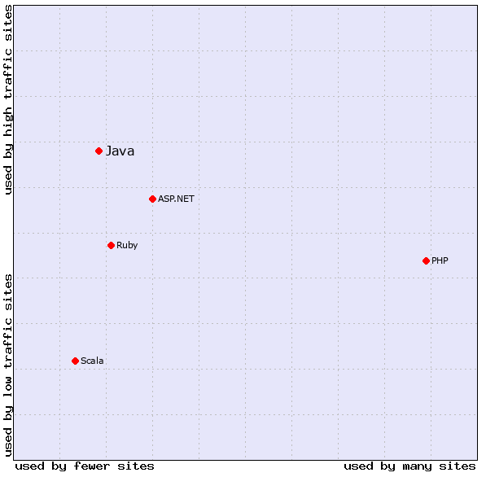

Figure 18: Java market position (W3Techs, 2021)

**Objects suitable for use:** Vì khả năng bảo mật tốt và thân thiện với các API bên ngoài nên các website của các ngân hàng hay website ví điện tử,... thường sử dụng Java. Và Java cũng phù hợp với các lập trình viên có kinh nghiệm hơn là những người mới tiếp xúc đến lập trình web.

### 2.2.3 ASP.NET

Năm 2002, Microsoft đã ra mắt ASP.NET . Nó là một web application framework kết hợp công nghệ Active Server Pages và được biên dịch dưới dạng Common Language Runtime. Do đó bất kỳ ngôn ngữ nào được .NET hỗ trợ thì đều có thể viết mã ASP.NET, điển hình là C#. (Mundiak, V., 2018)

**Advantages:**

Đây là một công nghệ kịch bản phía máy chủ rất mạnh mẽ, nó sẽ chạy trên máy chủ Windows trước khi chạy trên trình duyệt web. ASP.NET có thông tin cấu hình sẵn nên nó có thể được triển khai một cách dễ dàng. Bên cạnh đó ASP.NET có những tính năng giúp website đạt hiệu suất cao và hoạt động một cách trơn tru như: early binding, JIT compilation, caching services and native optimization supports.Một ưu điểm nữa của ASP.NET là hoạt động của nó không phụ thuộc vào ngôn ngữ nên ngoài C#, các lập trình viên có thể sử dụng các ngôn ngữ khác. (Mundiak, V., 2018)

**Disadvantages:**

Bên cạnh những ưu điểm trên thì ASP.NET còn tồn tại một số nhược điểm. ASP.NET có thể có mức phí khá cao và có yêu cầu cao đối với kỹ năng của lập trình viên nên sẽ là thách thức đối với sự tiếp cận của cá nhân hay các công ty nhỏ. Ngoài ra, ASP.NET cũng không được hỗ trợ để chạy trên các thiết bị sử dụng hệ điều hàng Linux.

**Popularity:**

Theo như biểu đồ trong figure 18 được thảo luận ở trên, số lượng các website được xây dựng bằng Java , ASP.NET và PHP được xếp theo thứ tự tăng dần.Tuy nhiên, lượng truy cập của các website này được xếp theo thứ tự ngược lại. Và các trang web lớn sử dụng ASP.NET là: Microsoft.com, Office.com, Stackoverflow.com, Salesforce.com, Nih.gov,…. (W3Teachs, 2021)

**Objects suitable for use:**

Như đã phân tích, ASP.NET sẽ phù hợp với các web app có quy mô lớn, phức tạp, cần bảo mật cao, có khả năng load nhanh và ổn định.

## 2.3 Databases

Sau khi có fron-end và back-end thì thành phần còn lại mà một website cần có là cơ sở dữ liệu. Database management system là hệ thống cho phép lưu trữ, sửa chữa, xóa và tìm kiếm thông tin có trong cơ sở dữ liệu. Ngôn ngữ thường dùng trong các hệ thống này là Structured Query Language (SQL). Và Relational Database Management System là các hệ cơ dữ liệu được dựa trên mô hình quan hệ. Trong hệ thống này, dữ liệu được lưu vào các cột, hàng và bảng, các bảng được liên kết chặt chẽ với nhau để việc tổ chức và truy cập dữ liệu được dễ dàng hơn. MySQL, SQL Server và PostgresSQL là ba hệ quản trị cơ sở dữ liệu phổ biến nhất hiện nay.

### 2.3.1 MySQL

### 2.3.2 SQL Server

### 2.3.3 PostgresSQL

**References**

Mundiak, V., 2018. *MAIN ADVANTAGES OF ASP. NET FRAMEWORK* (Doctoral dissertation, Тернопіль: ТНЕУ).